**ACCESS VIA SSH**

1. Memasukkan nama username dan password yaitu “mininet”

.

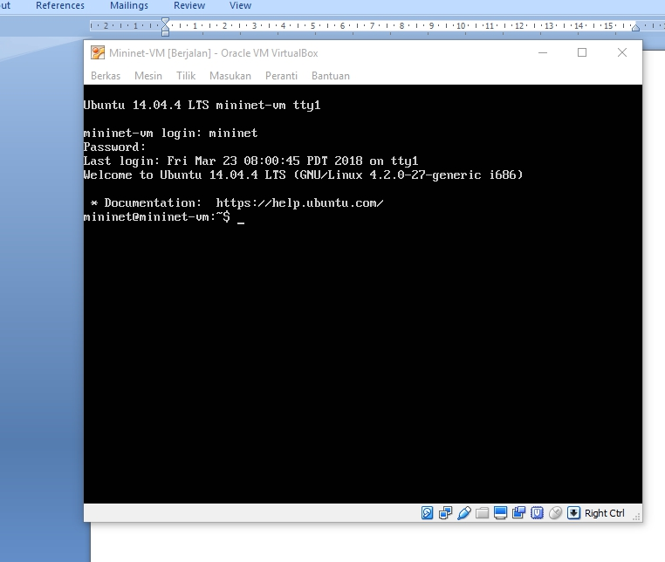

1. Memasukkan syntax untuk mengakses ssh

